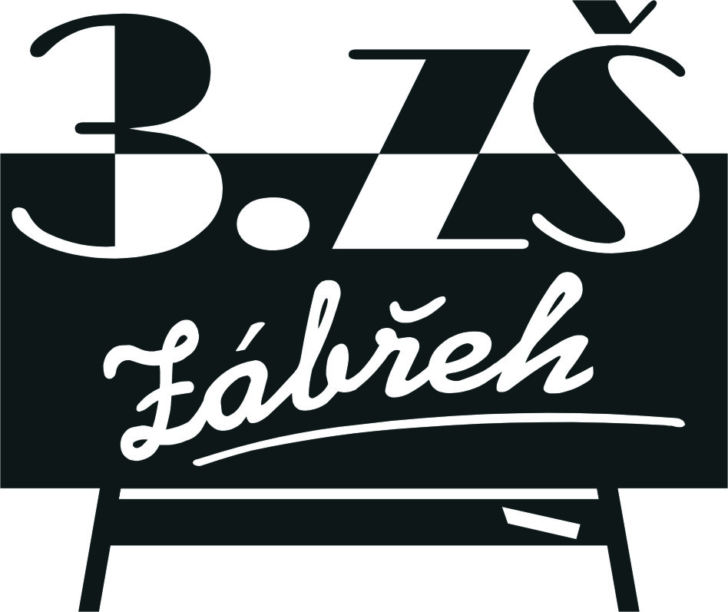
Základní škola Zábřeh, Školská 406/11, okres Šumperk
Tel.: 583 414 535 E-mail: 3zszabreh@seznam.cz ID schránka: bshywzh
www.3zszabreh.cz IČO:60045337

IT Comp Vít Komárek s.r.o.
Boženy Němcové 20
IČO: 24300594
Provozovna: Nerudova 7, 789 01 Zábřeh

Věc: Objednávka – „Vybavení počítačové učebny“

Na základě výsledku výběrového řízení ze dne 24. 11. 2021 objednáváme u Vaší firmy 31 ks stolních počítačů DELL Optiplex 3080 SF I5 – 10505/8 GB/512 SSD/ W10P/3R-NBD na výuku v celkové ceně 609.150,-- Kč včetně DPH.
Termín dodávky byl stanoven nejpozději do 29. 12. 2021.

V Zábřehu 24. 11. 2021 Mgr. M. L., ředitel školy

Fakturujte na:
Základní škola Zábřeh, Školská 406/11, okres Šumperk (uveďte celý název školy)
Školská 406/11, 789 01 Zábřeh, IČO: 60045337, DIČ: CZ60045337 (nejsme plátci)

Objednávka je akceptována firmou dne 24. 11. 2021
za firmu IT Comp s.r.o.

